Муниципальное автономное дошкольное образовательное учреждение – детский сад № 34 «Светлячок» комбинированного вида
г. Кызыла Республики Тыва

Консультация для родителей
«Я умею Рррычать».
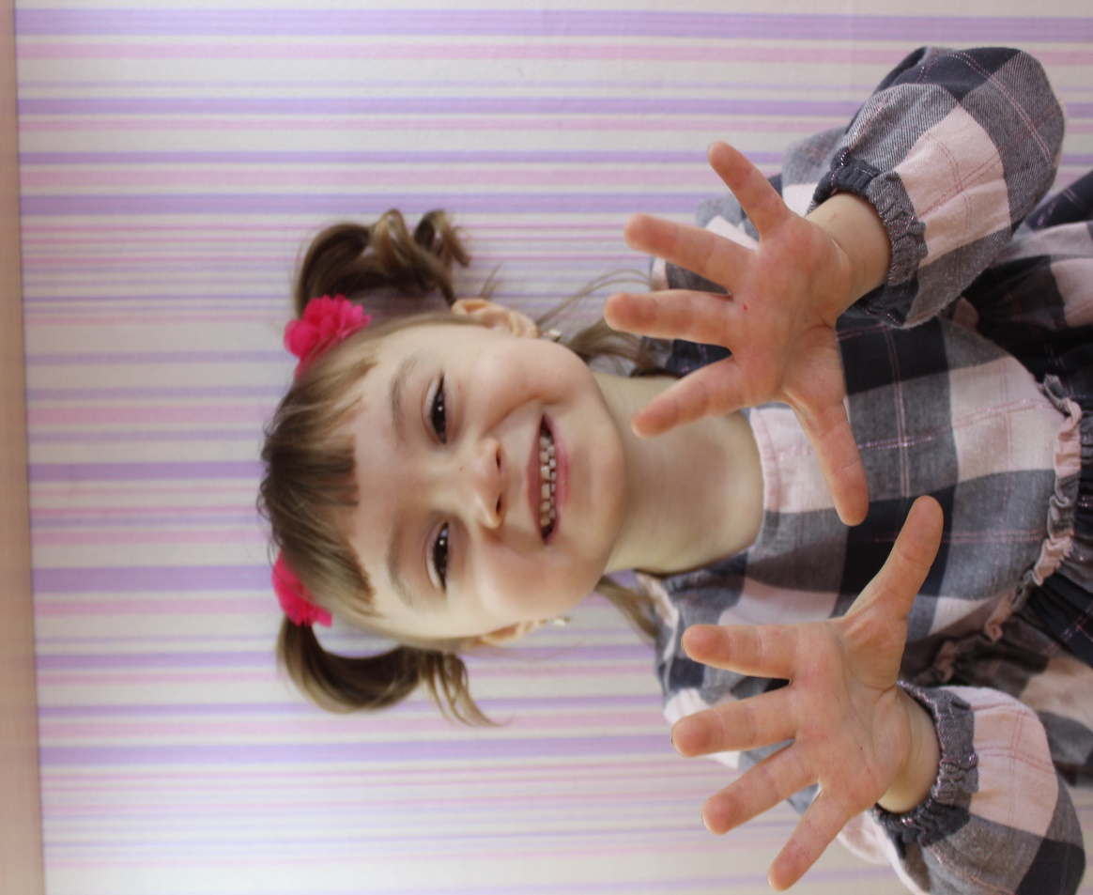

Подготовил учитель-логопед:
Чухарева Н.Е.

Кызыл 2021 год.
Октябрь: Я умею Рррычать.
Грозный и огромный тигр –
Мастер он звериных игр.
На траву вдруг резко прыг –
И издал свирепый рык.
Но я тигру пригрожу,
Громче тигра зарычу.
Ррррррррр!
М.Герасименко.
Когда вы слышите про логопеда, то чаще всего возникает ассоциация со звуком «Р». Вспоминаете свои истории из детства, если занимались с логопедом, или рассказы знакомых о детях.
А знаете почему именно звук «Р» равняется слову логопед? Думаю, нет! В нашем языке много разных согласных звуков, похожих друг на друга, и среди них есть иной - э то единственный вибрант - звук «Р», а также его парный мягкий «Рь». Этот звук мы произносим в потоке речи, как бы, утрированно, поэтому наше ухо воспринимает его чётче других.
Да, данный звук является самым сложным по артикуляции и поэтому проявляется в речи малышей ближе к 5-6 годам. Если «Р» не произносит Ваш ребенок в 6 лет, то нужно срочно обратится к логопеду.
Существует мнение: если взрослый человек, «картавит», то он уже не когда не сможет произносить звук «Р» правильно. Это безусловно миф. У взрослых звук «Р» ставится точно также как и у детей, но встают психологические проблемы на этапе разговора со знакомыми и близкими людьми. Так и хочется оставить всё как есть, не акцентировать внимание на словах с этим звуком. Чтобы у взрослого человека, начал правильно получатся этот звук нужно время. И как известно «Терпение и труд-всё перетрут».
Чтобы научится говорить звук «Р», должен быть готов артикуляционный аппарат, подъязычная «уздечка» достаточной длиной, сформировано правильное речевое дыхание, нет проблем с фонематическим слухом, т. е. мы должны отличать один звук о другого, ведь слова «лак - рак», «игла- игра», «рожки-ложки» отличаются по звучанию и значению.
Давайте пойдем к заветной цели. Вот первая ступень-развиваем и разогреваем речевой аппарат при помощи артикуляционной гимнастики.
Артикуляционная гимнастика- это упражнения предназначенные для тренировки артикуляционного аппарата к произнесению звука «Р». Она растягивает подъязычную уздечку, тренирует язык в верхнем положении, формирует позу широкой улыбочки. Эту гимнастику нужно делать каждый день, с детьми обязательно в игре.
Упражнение «Качели». Рот широко открыт, язык двигается вниз-вверх, касаясь попеременно зубов. Задерживаем у верхних зубов на 10-20 секунд. Это упражнение тренирует язык тянуться вверх, растягивает подъязычную уздечку.
Упражнение «Вкусное варенье». Поднимаем язык к верхней губе и облизываем губы по часовой и против часовой стрелки. Тянемся языком к носу. Держим «широкий» язык.
Упражнение «Индюк». Приоткрываем рот, дотягиваемся языком до верхней губы и производим движения вперед-назад широким передним краешком языка по верхней губе, не отрывая язык от губы. Увеличиваем скорость и пытаемся произнести «бл-бл-бл».
«Маляр». «Красим» языком зубы, щеки, верхнее небо (вперед-назад).
Упражнение «Накажем непослушный язычок». Высовываем язык и несколько раз быстро «прикусываем» его губами, одновременно выдувая воздух. С помощью этого упражнения расслабляем язык губами и тренируем выдох.
«Лошадка». Язык щелкает по верхнему небу, имитируя цоканье лошадки.
«Грибочек». Выполняя упражнение «Лошадка», в какой-то момент останавливаем язык, «приклеивая» его к верхнему небу, и удерживаем 10 секунд в этом положении. Подъязычная уздечка натянулась — это «ножка грибочка».
Ура! У Вас все замечательно получается. Значит мы переходим на вторую ступень – формируем речевое дыхание. Хороший мощный выдох-залог успеха.
В этом очень хорошо помогают мыльные пузыри или шарик от пинг-понга, который точным выдохом нужно суметь загнать в ворота, например, между двух кубиков. Это очень азартное упражнение формирует правильную воздушную струю. Надуваем воздушные шарики разного размера. Можно отрезать полоску бумаги и удержать языком на альвеолах, которые находятся за верхними зубами, сделать короткий вдох носом и длинный выдох ртом, чтобы получился язык змеи.
Переходи к третьей ступени-постановка звука. Самый простой способ -это от упражнения «грибочек». Делаем «грибочек», вдыхаем воздух носом и резко дуем на язык через рот.
Можно подключить механическую помощь, в виде чистого указательного пальца с коротко подстриженным ногтем. Держим палец, как стойкий оловянный солдатик, подкладываем под кончик языка и делаем быстрые колебательные движения из стороны в сторону, периодический убирая палец. Язык должен быть напряжен и не падать вслед за пальцем.
Вот мы на пьедестале и готовы выговаривать звук «Р» с слогах, словах, фразах, предложениях и текстах. Выбираем понравившийся речевой материал в интернете.
С любовью, Ваш логопед.

